
INSTRUKCJA OBSŁUGI – PL
IN 26364 Fotel do masażu inSPORTline Fidardo
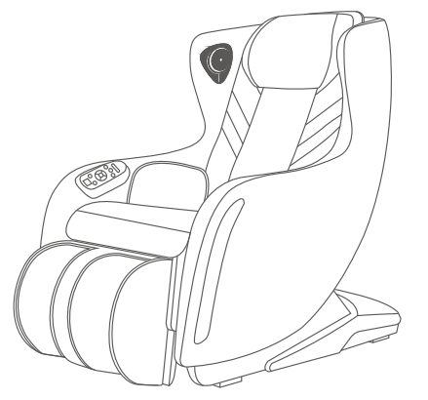
SPIS TREŚCI
INSTRUKCJA BEZPIECZEŃSTWA 3
WYCIĄGANIE PODNÓŻKA 5
OPIS PRODUKTU 6
FUNKCJE 7
PANEL STEROWANIA 7
UŻYTKOWANIE 8
GŁOŚNIK BLUETOOTH 9
WYŁĄCZENIE FOTELA 9
CZYSZCZENIE I KONSERWACJA 9
ROZWIĄZYWANIE PROBLEMÓW 10
PARAMETRY 10
OCHRONA ŚRODOWISKA 10
WARUNKI GWARANCJI, ZGŁOSZENIA GWARANCYJNE 11

inSPORTline Polska zastrzega sobie prawo do wprowadzania wszelkich zmian i ulepszeń swojego produktu bez wcześniejszego powiadomienia. Odwiedź naszą stronę internetową www.e-insportline.pl, gdzie znajdziesz najnowszą wersję instrukcji.

INSTRUKCJA BEZPIECZEŃSTWA
WAŻNE OSTRZEŻENIA
- Umieść produkt na płaskiej i twardej powierzchni, zachowując co najmniej 0,6 m wolnej przestrzeni wokół produktu.
- Dzieci mogą korzystać z produktu wyłącznie pod nadzorem osoby dorosłej.
- Używaj wyłącznie dobrze uziemionego gniazdka i odpowiedniego przewodu zasilającego.
- Wyciągaj wtyczkę po każdym użyciu lub podczas konserwacji, aby uniknąć obrażeń lub uszkodzenia produktu.
- Proszę używać tego produktu zgodnie z instrukcją.
- Nie używaj nieautoryzowanych modyfikacji ani akcesoriów.
- Tylko do użytku w pomieszczeniach zamkniętych.
- Przed pierwszym użyciem prosimy o dokładne zapoznanie się z instrukcją.
- Używaj tego produktu zgodnie z opisem w instrukcji.
- Zalecany maksymalny czas użytkowania wynosi 20 minut.
- Nie używaj urządzenia, jeśli jest uszkodzone. (rama, skóra itp.)
- Nie używaj fotela, jeśli wentylacja jest zablokowana.
- Nie kładź na fotelu ciężkich przedmiotów lub przedmiotów o ostrych krawędziach.
- Ze względów bezpieczeństwa nie zasypiaj podczas masażu.
- Nie korzystaj z fotela po spożyciu alkoholu lub innych środków odurzających, bądź jeśli jesteś chory lub masz zawroty głowy.
- Nie stosować w ciągu godziny po posiłku.
- Zachowaj ostrożność i nie stosuj zbyt mocnego masażu.
- Nośność: 150 kg.
POZYCJA FOTELA MASUJĄCEGO
- Nie używaj fotela w wysokich temperaturach lub wilgotnych warunkach (np. w łazience).
- Nie używaj fotela bezpośrednio po zmianie temperatury.
- Nie używać w zapylonych lub niewłaściwych pomieszczeniach.
- Ważne jest, aby zapewnić odpowiednią przestrzeń i wentylację.
OSOBY, KTÓRE NIE POWINNY KORZYSTAĆ Z PRODUKTU
- Osoby cierpiące na osteoporozę.
- Osoby mające problemy z sercem lub korzystające z elektronicznego sprzętu medycznego (np. rozrusznika).
- Osoby cierpiące na gorączkę.
- Kobiety w ciąży.
- Osoby cierpiące na choroby skóry.
- Dzieci w wieku poniżej 14 lat lub osoby cierpiące na choroby psychiczne mogą używać tego produktu wyłącznie pod nadzorem osoby dorosłej.
- Osobom, którym zaleca się odpoczynek lub osobom chorym.
- Nie używaj tego fotela, jeśli masz mokre ciało.
- Nie używaj funkcji ogrzewania, jeśli jesteś wrażliwy na ciepło.
BEZPIECZEŃSTWO
- Konserwację powinna wykonywać wyłącznie wykwalifikowana osoba. Użytkownik nie powinien samodzielnie demontować fotela ani przeprowadzać konserwacji.
- Po każdym użyciu odłącz przewód.
- Nie używaj produktu, jeśli przewód zasilający, wtyczka lub gniazdo są uszkodzone.
- Jeśli nie używasz fotela przez dłuższy czas, przechowuj go w czystym i suchym miejscu i zabezpiecz przewód zasilający.
- Nie wystawiaj fotela na działanie wysokich temperatur, bezpośredniego światła słonecznego i nie umieszczaj go w pobliżu źródeł ciepła.
- Jeśli przewód zasilający, wtyczka lub gniazdo są uszkodzone, poproś o pomoc specjalistę lub wykwalifikowaną osobę.
- Do czyszczenia używaj wyłącznie wilgotnej gąbki. Do czyszczenia nie należy używać rozcieńczalników, benzyny ani alkoholu.
- Części mechaniczne są zmontowane i wykonane tak, aby wymagały minimalnej konserwacji.
- Należy zachować szczególną ostrożność, aby nie uszkodzić fotela ostrymi przedmiotami.
- Nie pchaj fotela po nierównym podłożu, zawsze podnieś go i dopiero wtedy przesuń.
- Nie pozwalaj fotelowy pracować przez dłuższy czas.
CZĘSTE PROBLEMY I ROZWIĄZANIA
- Często zdarza się, że silnik wydaje dźwięki.
- Jeśli fotel nie działa, sprawdź przewód zasilający, wtyczkę i gniazdko oraz czy przełącznik jest włączony.
- Po upływie czasu masażu fotel masujący wyłączy się. Produkt wyłączy się automatycznie w przypadku przegrzania – przed kolejnym masażem należy odczekać co najmniej pół godziny.
Nie pozostawiaj dzieci bez opieki w pobliżu fotela. Nieprawidłowe siedzenie lub wspinanie się na niego może spowodować przewrócenie się fotela lub upadek dziecka.  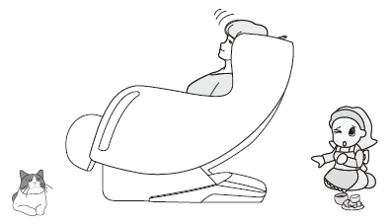 | Przed użyciem należy wyjąć z kieszeni wszystkie przedmioty (głównie klucze, telefon komórkowy, itp.).  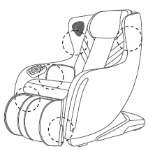

WYCIĄGANIE PODNÓŻKA
Rozłóż podnóżek (rys. 1).
Pociągnij podnóżek do przodu o 5 cm (rys. 2).
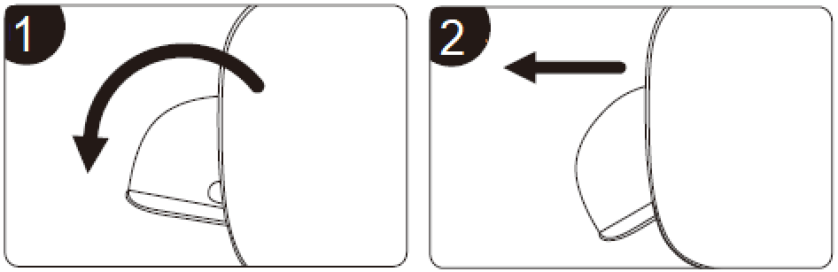
UMIEJSCOWIENIE
Upewnij się, że za fotelem jest co najmniej 30 cm wolnej przestrzeni.  Nie wystawiaj fotela na działanie wysokich temperatur i bezpośredniego światła słonecznego. Zalecamy użycie maty lub dywanu pod fotelem. | 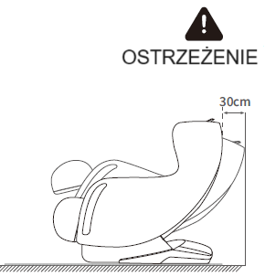
PODNOSZENIE FOTELA
Fotel należy stawiać wyłącznie na solidnej podłodze z zabezpieczeniem podłogi. Podczas podnoszenia należy zwracać uwagę na kończyny i inne części ciała. Poproś inną osobę o pomoc. Ostrożnie podnieś i postaw fotel. | 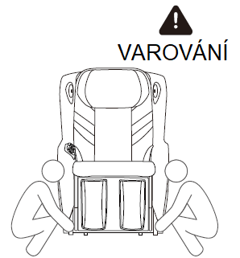

PRZEMIESZCZANIE FOTELA
Do poruszania się używaj kółek. Przechyl fotel pod kątem 45°, jak pokazano.  Przed przeniesieniem fotela należy go wyłączyć i wyciągnąć wtyczkę z gniazdka.  Upewnij się, że na drodze nie znajdują się żadne przeszkody, inne osoby lub zwierzęta.  Nie pokonuj przeszkód wyższych niż 2 mm i szerszych niż 5 mm.  Nie przesuwaj fotela na kółkach dalej niż 50 m od miejsca docelowego. | 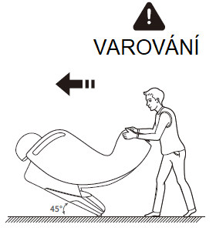
DEMONTAŻ ZAGŁÓWKA I OPARCIA
Dla większej zmiany intensywności masażu można zdjąć lub założyć zagłówki i oparcia (zalecamy jednak zachować oparcia). Oparcia zapinane są na zamki błyskawiczne. | 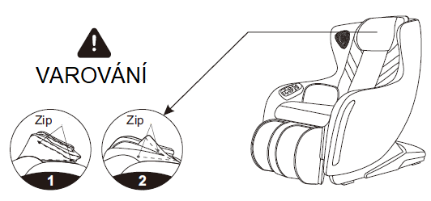

OPIS PRODUKTU
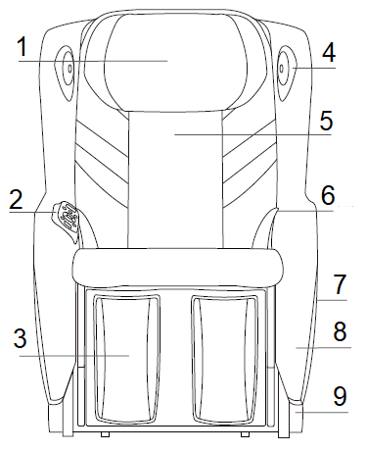 | 1. Zagłówek
 | 2. Panel sterowania
 | 3. Podnóżek
 | 4. Głośniki
 | 5. Podparcie pleców
 | 6. Masaż powietrzny pośladków
 | 7. Osłona podłokietnika
 | 8. Podłokietnik
 | 9. Osłona boczna

FUNKCJE
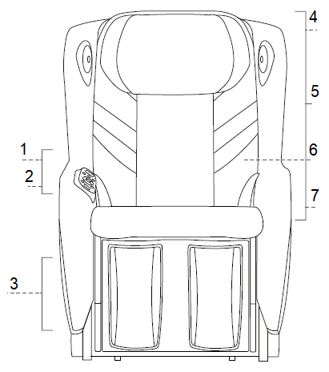 | 1. Port ładowania
 | 2. Wbudowany mikrofon
 | 3. Masaż powietrzny łydek
 | 4. Głośniki 3D na obu osłonach
 | 5. Masaż szyi
 | 6. Ogrzewacz talii
 | 7. Masaż powietrzny pośladków

PANEL STEROWANIA
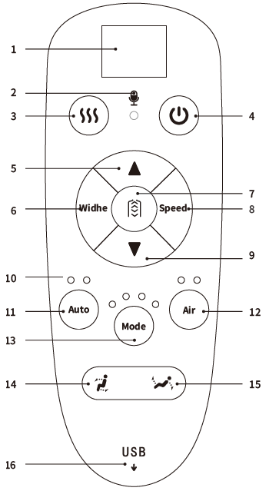 | 1. Wyświetlacz
 | 2. Mikrofon
 | 3. Ogrzewanie
 | 4. Przycisk zasilania
 | 5. Regulacja wysokości głowicy masującej
 | 6. Regulacja szerokości głowicy masującej
 | 7. Regulacja pozycji masażu
 | 8. Szybkość masażu
 | 9. Regulacja wysokości głowicy masującej
 | 10. Wskaźniki LED
 | 11. Masaż automatyczny
 | 12. Masaż uciskowy
 | 13. Rodzaj masażu
 | 14. Podnoszenie oparcia
 | 15. Rozkładanie oparcia
 | 16. Port USB

UŻYTKOWANIE
Naciśnij przełącznik, aby uruchomić fotel, fotel automatycznie się odchyli i uruchomi się program domyślny.
Usłyszysz sygnał dźwiękowy (na wyświetlaczu pojawi się HH), za pomocą przycisków możesz regulować położenie głowic masujących w okolicy ramion w górę i w dół. Jeżeli pozycja nie zostanie zmieniona przez 5 sekund, rozpocznie się masaż.
Domyślnym masażem po uruchomieniu jest masaż automatyczny, ale możesz wybrać inny.
Masaż automatyczny
Nazwa | Przycisk | Funkcja | Wyświetlacz
Masaż automatyczny |  | Komfortowy masaż | A1
Masaż automatyczny |  | Masaż relaksacyjny: delikatny i głęboki masaż relaksacyjny i przeciwdziałający zmęczeniu | A2
Masaż automatyczny |  | Masaż całego ciała: Głęboki masaż przywracający witalność organizmu | A3
Masaż automatyczny |  | Masaż szyi i ramion: Wyjątkowy masaż szyi i ramion przeciwbólowy i odprężający | A4
Masaż automatyczny |  | Masaż pleców i talii | A5
Masaż automatyczny |  | Rozciąganie: Podnóżek i oparcie unoszą się i odchylają, rozciągając nogi i biodra | A6
Masaż w trybie manualnym
Nazwa | Przycisk | Funkcja | Wyświetlacz
Tryb |  | Ugniatanie: regulacja prędkości, lampka kontrolna
Tryb |  | Oklepywanie: dostosuj prędkość i szerokość, lampka kontrolna
Tryb |  | Ugniatanie i oklepywanie: Regulacja prędkości, lampka kontrolna
Tryb |  | Pukanie: Regulacja prędkości i szerokości, lampka kontrolna
Tryb |  | Shiatsu: dostosuj prędkość i szerokość, wskaźnik miga
Tryb |  | Ugniatanie i ubijanie: Regulacja prędkości, wskaźnik miga
Intensywność |  | 3 poziomy intensywności | d1, d2, d3
Prędkość |  | 3 poziomy prędkości | P1, P2, P3
Regulacja pozycji masażu
Nazwa | Przycisk | Funkcja | Wyświetlacz
Pozycja masażu |  | Stała pozycja | H0
Pozycja masażu |  | Lokalny masaż | H1
Pozycja masażu |  | Masaż górnej części ciała | H2
Pozycja masażu |  | Masaż dolnych partii ciała | H3
Pozycja masażu |  | Masaż całego ciała | H5
Przycisk w górę |  | Położenie głowic masujących (w pozycji stałej oraz podczas masażu miejscowego za pomocą przycisków można regulować głowice masujące w górę i w dół) | Dłoń w górze
Przycisk w dół |  |  | Dłoń na dole
Ogrzewanie
Nazwa | Przycisk | Funkcja | Wyświetlacz
Ogrzewanie |  | Włączanie | L0
Ogrzewanie |  | Wyłączanie | LF
Air massage
Nazwa | Przycisk | Funkcja
Masaż powietrzny | Air | Naciśnij, aby włączyć/wyłączyć lub zmienić intensywność masażu
Regulacja nachylenia fotela
Nazwa | Przycisk | Funkcja
Złożony |  | Naciśnij i przytrzymaj przycisk, oparcie pochyli się, a podnóżek zacznie się obniżać. Zwolnij przycisk stop.
Rozłożony |  | Naciśnij i przytrzymaj przycisk, oparcie zacznie się rozkładać, a podnóżek podnosić. Zwolnij przycisk stop.

GŁOŚNIK BLUETOOTH
Włącz Bluetooth na swoim urządzeniu inteligentnym i wyszukaj nowe urządzenie.
Fotel ma oznaczenie IMC-XXXX (X to numer seryjny). Sparuj swoje urządzenie.

WYŁĄCZENIE FOTELA
Naciśnij przycisk zasilania na kontrolerze. Masaż wyłącza się, a wszystkie regulowane części wracają do swoich pierwotnych pozycji.
Jeśli masaż zostanie wyłączony po upływie timera, wszystkie regulowane części pozostaną w tej samej pozycji.
Po wyłączeniu fotela za pomocą pilota należy wyłączyć fotel wyłącznikiem głównym i odłączyć go od zasilania.
Wyłącz główny wyłącznik  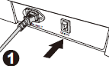 | Odłącz od źródła zasilania  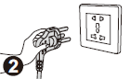 | Odłącz od fotela  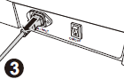

CZYSZCZENIE I KONSERWACJA
- Nie używaj rozpuszczalników.
- Używaj wyłącznie produktów przeznaczonych do pielęgnacji skóry.
- Skórę można czyścić roztworem 3% - 5% rozpuszczonego w wodzie łagodnego detergentu (mydła). Oczyść powierzchnię, a następnie osusz miękką szmatką.
- Nie używaj suszarki do włosów do suszenia.
- Niektóre barwione tkaniny mogą plamić skórę.
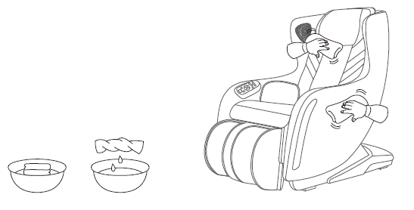

ROZWIĄZYWANIE PROBLEMÓW
Problem: Nie można się cofnąć i oprzeć stóp. Po naciśnięciu przycisku rozlega się sygnał dźwiękowy.
Rozwiązanie: Ze względu na konstrukcję fotela, fotel posiada ograniczenie regulacji części. Jeśli osiągniesz limit, rozlegnie się sygnał dźwiękowy.
Problem: Funkcja nie uruchamia się po uruchomieniu fotela.
Rozwiązanie: Po uruchomieniu fotela należy ręcznie wybrać program. Jeśli fotel nie będzie używany przez 20 minut, wyłączy się automatycznie. Jeśli wybierzesz program ręczny i nie ustawisz wszystkich funkcji, funkcje te będą nieaktywne.
Problem: Skóry ocierają się o siebie podczas regulacji położenia oparcia.
Rozwiązanie: Ze względu na użyte materiały tarcie jest zjawiskiem powszechnym. Jeśli jednak usłyszysz odgłosy rozdzierania, natychmiast przerwij pracę i skontaktuj się z centrum serwisowym.
Problem: Masaż nie obejmuje ramion i szyi.
Rozwiązanie: Dostosuj położenie zagłówków lub dostosuj pozycję siedzenia.
Problem: Przewód zasilający jest gorący lub uszkodzony.
Rozwiązanie: Natychmiast przerwij użytkowanie i skontaktuj się z centrum serwisowym.

PARAMETRY
Model | A1801-2
Nazwa | Fotel do masażu
Napięcie | 110-120V ~ 60 Hz
Napięcie | 220 – 240V ~ 50 Hz/60 Hz
Moc | 90 W
Czas pracy | 20 min
Bezpieczeństwo | Klasa I

OCHRONA ŚRODOWISKA
Po upływie okresu przydatności produktu do użytku lub gdy ewentualna naprawa okaże się nieopłacalna, należy go zutylizować zgodnie z lokalnymi przepisami i w sposób przyjazny dla środowiska, na najbliższym złomowisku.
Właściwa utylizacja chroni środowisko i źródła naturalne. Co więcej, możesz pomóc chronić zdrowie ludzkie. Jeżeli nie masz pewności, czy utylizacja jest prawidłowa, poproś władze lokalne o uniknięcie naruszenia prawa lub sankcji.
Nie wyrzucaj baterii do śmieci domowych, ale oddaj je do punktu recyklingu.

WARUNKI GWARANCJI, ZGŁOSZENIA GWARANCYJNE

Gwarant:
inSPORTline Polska
Ciemiętniki 19, 29-120 Kluczewsko
NIP: 6090063070, REGON: 260656756

Okres gwarancji rozpoczyna się od daty zakupu towaru przez klienta. Gwarancja udzielana jest w trzech wariantach:

- Gwarancja Domowa - Przeznaczona jest dla sprzętu wykorzystywanego do użytku prywatnego, nie komercyjnego przez Kupującego będącego konsumentem. (okres gwarancji: 24 miesiące).

- Gwarancja Pół-komercyjna - Przeznaczona jest dla sprzętu wykorzystywanego w hotelach, spa, szkołach, ośrodkach rehabilitacji, itp. (okres gwarancji: 12 miesięcy).

- Gwarancja Komercyjna - Przeznaczona jest dla sprzętu wykorzystywanego w hotelach, spa, szkołach, ośrodkach rehabilitacji, klubach fitness oraz siłowniach, itp. (okres gwarancji: 12 miesięcy).

Brak informacji o wariancie gwarancji, na dowodzie zakupu (fakturze lub paragonie), domyślnie oznacza Gwarancje Domową.

Gwarancja obejmuje usunięcie usterek, które w sposób dający się udowodnić wynikają z zastosowania wadliwych materiałów lub są wynikiem błędów produkcyjnych.
Gwarancja nie obejmuje czynności związanych z konserwacją, czyszczeniem, regulacją i ze skręcaniem połączeń śrubowych danego przedmiotu, do których to czynności zobowiązany jest Kupujący we własnym zakresie i na własny koszt.

Dowodem udzielenia gwarancji są niniejsze Warunki gwarancji wraz z oświadczeniem Gwaranta zawartym na dowodzie zakupu (fakturze lub paragonie). W celu realizacji uprawnień z gwarancji Kupujący winien okazać warunki gwarancji oraz dowód zakupu (paragon lub fakturę VAT). Gwarancja obowiązuje na terenie Polski.

Uprawnienia z gwarancji nie przysługują w przypadku:

- uszkodzenia mechanicznego, które powstało w transporcie produktu do Kupującego za pomocą firm transportowych. Kupujący jest zobowiązany do sprawdzenia towaru przy dostawie, w celu wykrycia ewentualnych uszkodzeń w transporcie. W przypadku wykrycia takiego uszkodzenia, Kupujący zobowiązany jest niezwłocznie poinformować podmiot sprzedający oraz sporządzić protokół szkody z przewoźnikiem (firmą kurierską/pocztową). W przypadku braku sporządzenia protokołu szkody Gwarant nie ponosi odpowiedzialności za szkody spowodowane przez firmy kurierskie/pocztowe.
- Uszkodzenia i zużycie takich elementów jak: linki, paski, wtyki, gniazdka, przełączniki, przyciski, baterie, przewody, elementy gumowe, pedały, uchwyty z gąbki, kółka, łożyska, tapicerka, rączki itp., chyba że ujawniona w tych elementach wada nie jest skutkiem naturalnego zużycia, a powstała z przyczyny tkwiącej w tym elemencie.
- Drobne, powierzchowne zarysowania, odbarwienia lub spękania powłoki kryjącej.
- Używania przez Kupującego, niezgodnych z instrukcją obsługi sprzętu, środków eksploatacyjnych lub czyszczących.
- Niewłaściwego zabezpieczenie sprzętu przez Kupującego przed działaniem czynników zewnętrznych tj. wilgoci, temperatury, kurzu, itp.
- Niestosowania przez Kupującego wymaganych (zgodnie z instrukcją obsługi) materiałów eksploatacyjnych.
- Przeróbek i zmian konstrukcyjnych, dokonywanych przez Kupującego lub inne osoby nieuprawnione do tego działania przez Gwaranta.
- Normalnego użytkowania (normalne zużycie części eksploatacyjnych).
- Uszkodzenia sprzętu na skutek nieprawidłowego montażu przez Kupującego lub osoby trzecie.

W przypadku zasadności zgłoszenia reklamacyjnego Gwarant zapewnia transport i usługę serwisową przedmiotu gwarancji.

W przypadku braku zasadności zgłoszenia reklamacyjnego Kupujący będzie mógł odebrać przekazany przedmiot w siedzibie Gwaranta lub zamówić usługę wysyłki danego przedmiotu na własny koszt.

W wyjątkowych przypadkach, aby zdiagnozować usterkę i stwierdzić zasadność zgłoszenia reklamacyjnego Gwarant może zażądać przygotowania sprzętu do odbioru. Odbiór ten może być dokonany przez firmę spedycyjną, wówczas Kupujący zobowiązany jest przygotować towar w sposób bezpieczny do odbioru. Kupujący wyda przedmiot sprzedaży bez zanieczyszczeń, w opakowaniu oryginalnym lub zastępczym pozwalającym na przetransportowanie przedmiotu sprzedaży w stanie bezpiecznym.

Gwarant zobowiązany jest ustosunkować się do zgłoszenia gwarancyjnego w terminie do 14 dni. Naprawa gwarancyjna zostanie wykonana w najkrótszym możliwym terminie. W wyjątkowych przypadkach, gdy naprawa przedmiotu sprzedaży będzie wymagać sprowadzenia niedostępnych w Polsce lub nietypowych części z zagranicy, termin może być wydłużony. Kupujący zostanie poinformowany o takiej sytuacji drogą mailową lub telefonicznie.

Gwarant zobowiązuje się do naprawy uszkodzonego sprzętu w przypadku zasadności zgłoszenia gwarancyjnego. Wymiana towaru na nowy możliwa jest jedynie w przypadku braku możliwości naprawy sprzętu i gdy wada przedmiotu sprzedaży jest istotna. Zwrot kwoty zakupu za sprzęt jest możliwy jedynie w przypadku braku możliwości naprawy i braku możliwości wymiany na nowy oraz gdy wada jest istotna.

Okresowe przeglądy techniczne sprzętu (dotyczy sprzętu przeznaczonego do użytku pół-komercyjnego oraz komercyjnego)

Po upływie 6 i 12 miesięcy obowiązywania gwarancji, Gwarant zaleca przeprowadzenie przeglądu technicznego sprzętu. Wszystkie części, które zostaną wymienione w trakcie okresowego przeglądu technicznego, zostaną użyte przez Gwaranta nieodpłatnie w ramach gwarancji ( poza częściami zużytymi w trakcie normalnego użytkowania). Kupujący zobowiązany jest jedynie do pokrycia kosztów przeglądu technicznego i dojazdu do klienta wg. indywidualnej wyceny.
Wiążącej wyceny dokonuje dział serwisowy Gwaranta.

Zgłoszenia gwarancyjne

W celu zgłoszenia reklamacyjnego należy przesłać FORMULARZ GWARANCYJNY za pomocą strony internetowej Gwaranta www.e-insportline.pl.
Formularz gwarancyjny powinien zawierać takie informacje jak:
Imię i Nazwisko / Numer telefonu / Adres / Dowód zakupu / Nazwa produktu / Opis Wady.

Klient zostanie poinformowany o zakończeniu i wyniku reklamacji przez e-mail lub telefonicznie.

Formularz kontaktowy



inSPORTline Polska
Ciemiętniki 19, 29-120 Kluczewsko
Telefon: +48 510 275 999
E-mail: biuro@e-insportline.pl
NIP: 6090063070, REGON: 260656756

